微信小程序300元

【微信小程序攻略】300元轻松开启电商新天地

在互联网高速发展的今天，微信小程序已成为商家和创业者拓展市场的重要工具。本文将详细介绍如何利用300元轻松注册并运营一个微信小程序，助你开启电商新篇章。

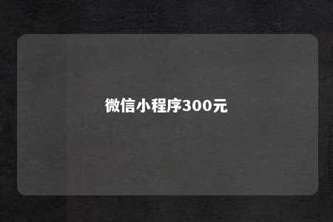

一、微信小程序的优势

1. 用户基数庞大：微信月活跃用户已突破9亿，小程序作为微信生态的重要组成部分，拥有庞大的用户基础。
2. 跨平台、跨设备：微信小程序可在手机、平板、电脑等多设备上运行，方便用户随时随地浏览和使用。
3. 便捷的支付功能：微信小程序集成了微信支付，方便用户购物支付，提高用户体验。

二、微信小程序注册流程

1. 准备材料：营业执照、法人身份证、管理员身份证、法人手机号、负责人手机号（正常和应急）、ICP备案信息等。
2. 注册微信公众号：登录微信公众平台（<https://mp.weixin.qq.com/），完成注册并认证>。
3. 注册小程序：在微信公众号后台，进入小程序管理部分，选择快速注册并认证小程序。
4. 填写信息：按照提示填写小程序名称、头像、简介等基本信息，并添加项目成员和小程序类目。
5. 完善资质：上传相关资质证明，如营业执照、法人身份证等。
6. 提交审核：提交后，等待微信审核，审核通过后即可开始运营。

三、300元注册微信小程序的攻略

1. 利用现有公众号：如果公司已有公众号，可通过该公众号免费注册小程序。
2. 小程序备案：注册小程序时，若公司主体公众号已支付300元认证费，则可免费备案小程序。
3. 免费认证助手：微信小程序提供免费认证助手，可帮助用户快速完成认证。
4. 视频号绑定：通过绑定微信视频号，可免300元认证费用。

四、微信小程序运营技巧

1. 优化小程序界面：简洁、美观的界面能提升用户体验。
2. 提供优质内容：丰富、有价值的内容能吸引更多用户关注。
3. 利用微信生态：通过微信朋友圈、微信群等渠道推广小程序。
4. 关注数据分析：定期分析小程序数据，优化运营策略。

微信小程序为商家和创业者提供了广阔的市场空间。通过300元注册费用，轻松开启电商新天地。只要掌握注册、运营技巧，相信你的微信小程序定能取得成功！

文章地址：<https://www.yyzq.team/post/409307.html>